ВОСКРЕШЕНЬЕ ЛЕГЕНДЫ
Слова Н. Тиханова Музыка А. Белоусова
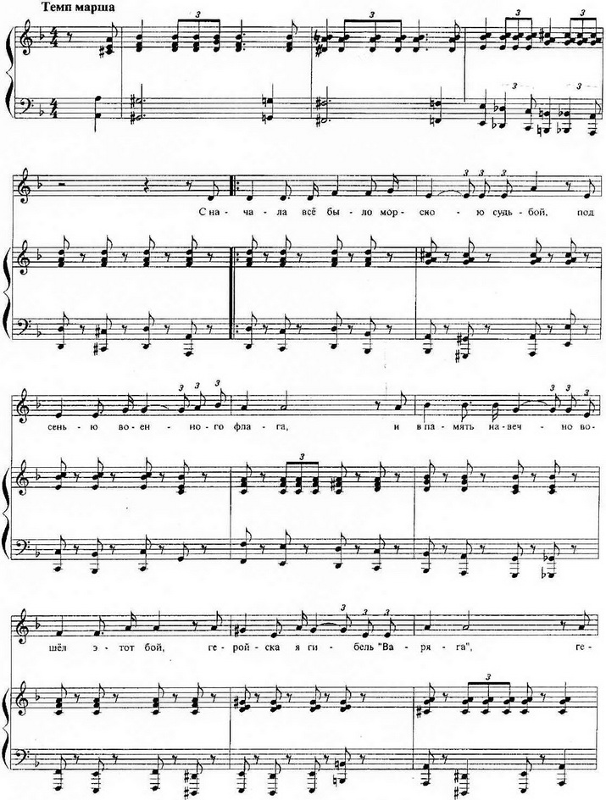
https://a-v-belousov.narod.ru/
-- 2 --
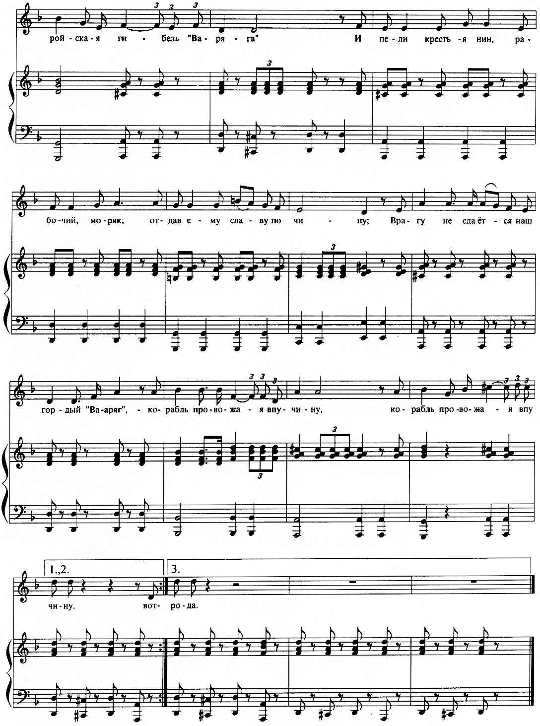
https://a-v-belousov.narod.ru/
-- 3 --
Воскрешенье легенды
Н. Тиханов
Сначала всё было морскою судьбой
Под сенью военного флага,
И память навечно вошёл этот бой,
Геройская гибель «Варяга».
И пели крестьянин, рабочий, моряк,
Отдав ему славу по чину:
«Врагу не сдаётся наш гордый «Варяг»,
Корабль, провожая в пучину.

В ответ лишь шумела морей синева,
Не верили в грусти суровой,
Что встретятся песни народной слова
С «Варягом», воскреснувшим снова.
Но время настало – и в вечер один
Тряхнула Нева головою,
Как будто из песенных вышел глубин
Российский «Варяг» над Невою.

Он воздухом нового века дышал,
Всплывая в крылатые вёсны,
Как будто легенды корабль возмужал,
Став крейсером ракетоносным.
Уйдёт на охрану Российской страны
В моря он на долгие годы,
С той песней, как шум океанской волны,
Вздымавшейся в сердце народа.

https://a-v-belousov.narod.ru/

